ПРОГРАММНЫЙ КОМПЛЕКС «WEB РЕГИСТРАТУРА»

РУКОВОДСТВО ПОЛЬЗОВАТЕЛЯ
Подсистема «Регистратура»

Барнаул 2026
Аннотация
Подсистема WEB «Регистратура» предназначена для использования в составе программного комплекса «Здравоохранение», имеет несколько модулей в составе и выполняет следующие функции:
Модуль «Регистратура»:
- Поиск пациентов в БД по различным фильтрам
- Просмотр карточки пациента
- Добавление и редактирование пациентов
- Запись пациента на прием
- Добавление пациента в лист ожидания
- Просмотр имеющихся у пациента записей на прием
- Просмотр имеющихся расписаний и записанных пациентов
- Составление расписания
Модуль «Лист ожидания»:
- Создание листов ожидания
- Добавление пациентов в лист ожидания
- Запись пациента на прием из листа ожидания
Оглавление
1. Авторизация 4
2. Модуль «Регистратура» 4
3. Модуль «Лист ожидания» 20
4. Модуль «Журнал вызовов на дом» 21
5. Завершение сеанса работы 21

Авторизация
Для осуществления авторизации необходимо открыть браузер, в строку поиска ввести адрес рабочего контура WEB Здрав и нажать Enter (рисунок 1.1).
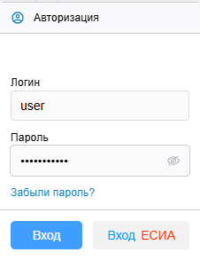
Рисунок 1.1
Если логин и пароль введены верно, появится окно с выбором модуля для работы. (рисунок 1.2) Ниже списка модулей находится поле c выбором доступной для текущего пользователя роли.
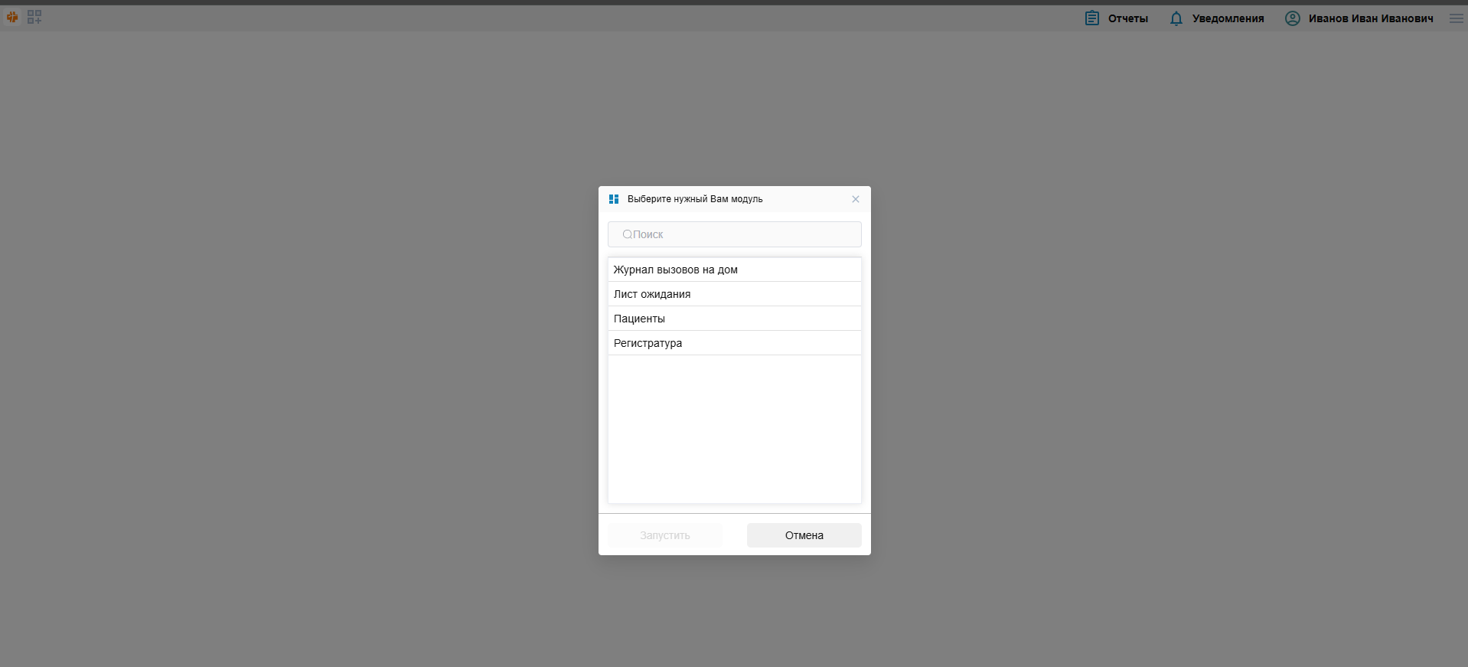
Рисунок 1.2. Выбор модуля
После выбора модуля открывается главная форма выбранного модуля

Модуль «Регистратура»
  - Описание интерфейса
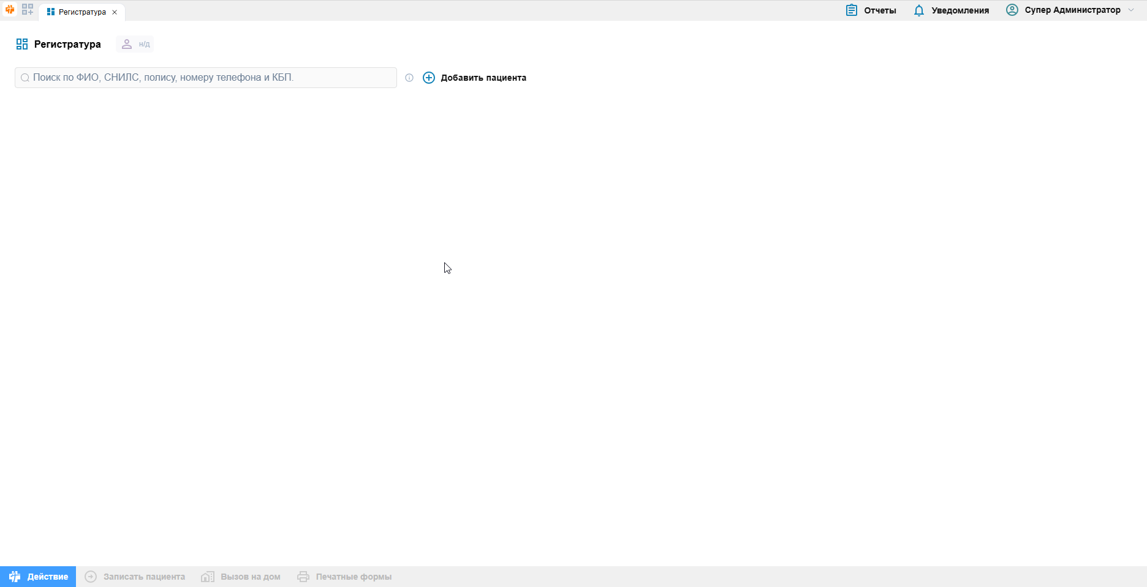
Рисунок 2.1. Главная форма модуля «Регистратура»

В верхней части экрана отображается информация об авторизованном пользователе.
Ниже расположена область быстрого поиска пациента, поиск можно произвести по коду быстрого поиска (три первые буквы фамилии, инициалы, год рождения), СНИЛС, номер телефона, частичному сопоставлению с данными пациента.
Вверху, справа от поисковой строки, расположена кнопка «Добавить пациента», при нажатии на которую происходит открытие формы для добавления нового пациента.
После поиска и выбора пациента открывается форма с данными по пациенту (Рисунок 2.2. Данные по пациенту)

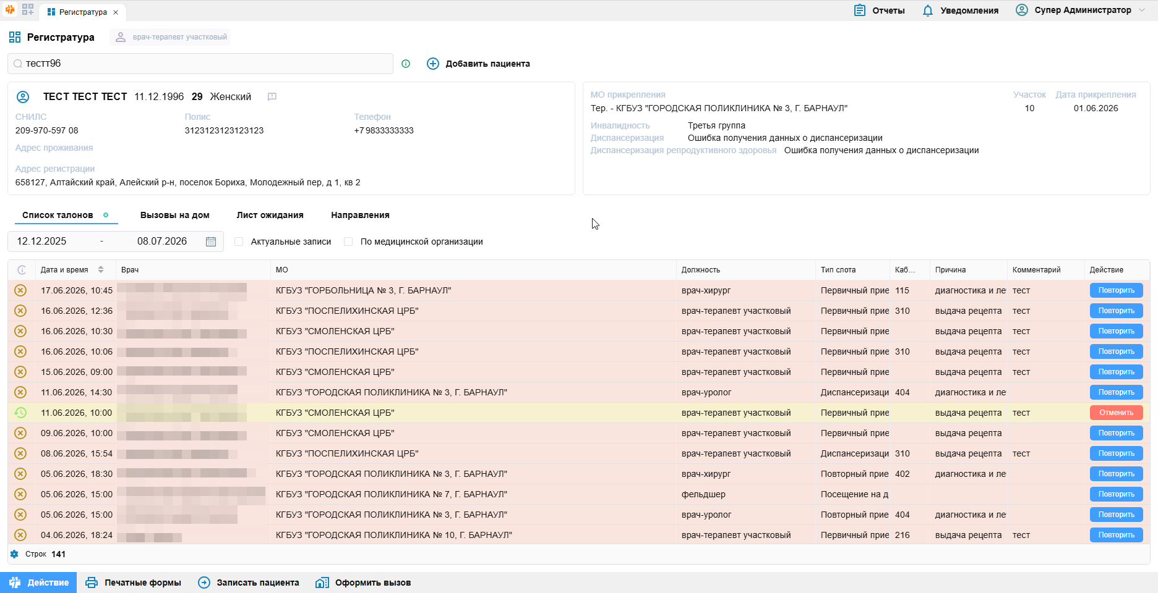Рисунок 2.2 Данные по пациенту
Далее располагается таблица с результатами поиска.
В верхней левой части формы расположена краткая информация о пациенте:
- Фамилия имя, отчество, дата рождения, пол
- СНИЛС, полис, телефон
- Адрес проживания и адрес регистрации
В верхней правой части формы расположена информация о прикреплении пациента к медицинской организации, данные о диспансерном учете, льготах, инвалидности и диспансеризации.
Данные о Диспансеризации и Диспансеризации репродуктивного здоровья отображаются согласно следующей логике:
- Если пациент подлежит диспансеризации/диспансеризации репродуктивного здоровья в текущем году и не прошёл диспансеризацию, будет отображается сообщение "Не пройдена"
- Если пациент подлежит диспансеризации/диспансеризации репродуктивного здоровья и прошёл её, будет отображаться информация "Тип", "Дата окончания", "МО".
- Если пациент не подлежит диспансеризации/диспансеризации репродуктивного здоровья и прошёл проф. осмотр, будет отображаться информация "Тип", "Дата окончания", "МО".
- Если пациент не подлежит диспансеризации/диспансеризации репродуктивного здоровья и не прошёл проф. осмотр, будет отображаться сообщение "Не подлежит"
Для определения подлежит ли диспансеризации пациент в текущем году на фронте происходит проверка согласно правилам:
- Диспансеризация проводится если пациенту в текущем году исполняется 18, 21, 24, 27, 30, 33, 36, 39, 40 - 120 лет включительно
- Льготные категории граждан (501, 011, 050, 140) проходят каждый год.
- Диспансеризация репродуктивного здоровья проводится если пациенту в текущем году исполняется с 18 до 49 лет включительно
- Диспансеризация детей проводится при достижении им возраста 1, 3, 6, 7, 10, 14, 15, 16 и 17 лет включительно
В нижней части формы расположены вкладки:
- «Список талонов» содержит данные о прошедших и будущих записях пациента на прием. С возможностью повторения записи на прием по уже прошедшей записи и с возможностью отмены не обработанной записи на прием
- «Вызовы на дом» содержит данные о всех вызовах на дом по пациенту с возможностью отмены вызова на дом по кнопке «Отменить» в колонке «Действие».
- «Лист ожидания» предоставляет информацию о том, в каких листах ожидания состоит выбранный пациент, также присутствует возможность исключить пациента из листа ожидания нажатием на кнопку «Исключить» в колонке «Действие»
Во всех вкладках по нажатию правой кнопки мыши доступен экспорт данных таблицы по пациенту в формате .xlsx
Внизу страницы расположены кнопки для выбора дальнейшего действия, после поиска пациента: Запись на прием, Вызов на дом, Печатные формы
  - Запись на прием
При выборе необходимого пациента и нажатии на кнопку «Запись пациента» открывается окно для записи пациента на прием (рисунок 2.3).

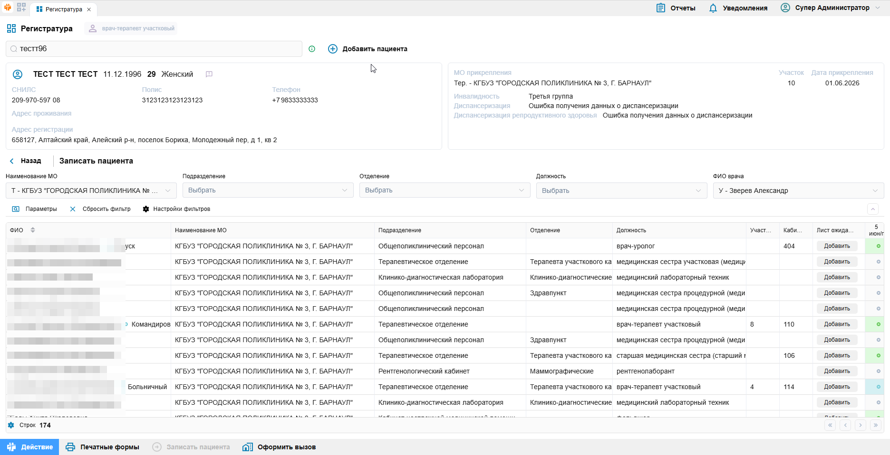
Рисунок 2.3 экран записи на прием
В верхней части экрана отображается подробная информация по пациенту, ниже расположена сигнальная информация и кнопки для выбора других действий: Печатные формы, Вызов на дом, список талонов.
В нижней части экрана отображены фильтры поиска необходимого врача, таблица с результатами поиска, кнопка для добавления пациента в лист ожидания и цветовое обозначение наличия слотов для записи (Рисунок 2.4).
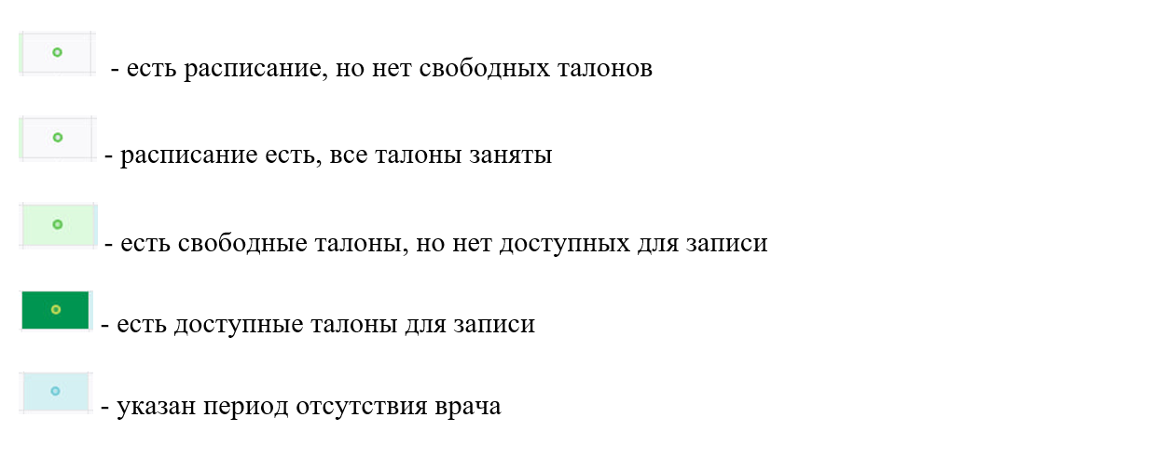
Рисунок 2.4. цветовое обозначение доступности записи в график врача
Для записи пациента на прием нужно выбрать врача, к которому будет осуществляться запись. Для этого необходимо выбрать МО, в которой работает этот врач: для выбора МО нажать на поле «наименование МО» и выбрать нужное из выпадающего списка. При необходимости, заполнить другие фильтры, которые определят выборку доступных для записи врачей.
Для записи на прием доступны следующие должности специалистов:
- врач-терапевт участковый/фельдшер;
- врач общей практики (семейный врач);
- врач-хирург;
- врач-офтальмолог;
- врач-оториноларинголог;
- врач-акушер-гинеколог;
- врач-психиатр-нарколог;
- врач-фтизиатр;
- врач-стоматолог;
- врач-стоматолог-терапевт;
- фельдшер/медсестра/врач кабинета профилактики, неотложной помощи;
- врач-педиатр участковый;
- зубной врач;
- врач-детский хирург;
- врач-стоматолог детский;

Выбор врача осуществляется двойным нажатием по строке с ФИО и другими данными этого врача. При выборе открывается подробное расписание (рисунок 2.5).

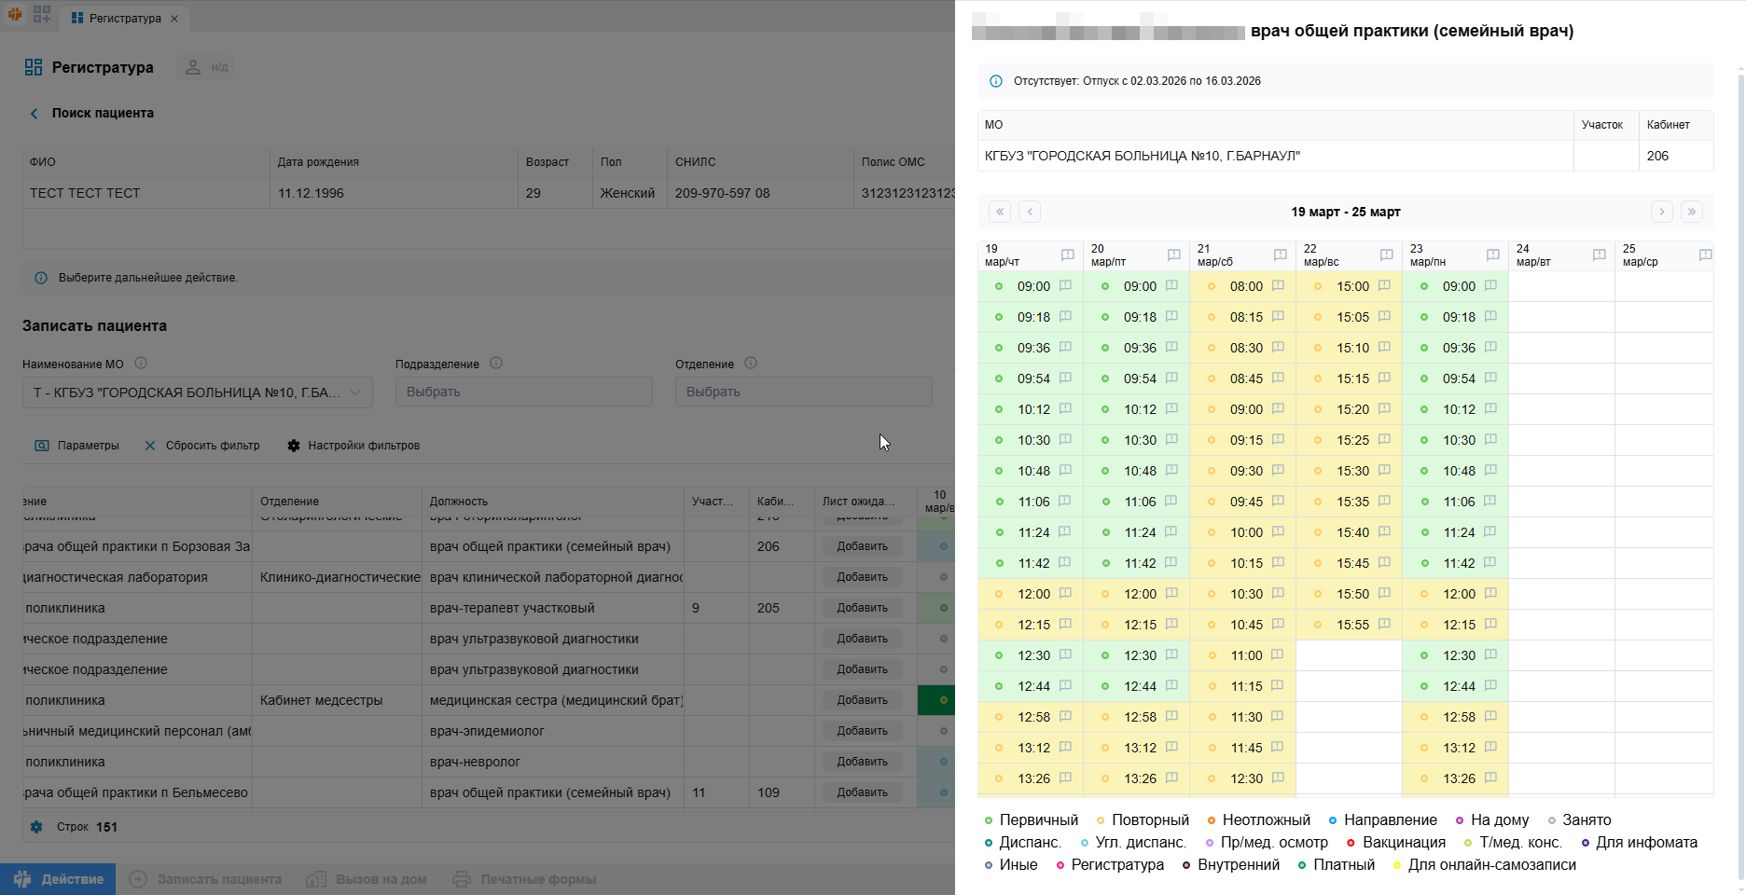
Рисунок 2.5 подробное расписание
В подробном расписании отображается дата, время приема, цветовая индикация слотов и текстовое обозначение индикации.
После выбора необходимого слота для записи появляется окно с указанием причины записи пациента на приём и комментарием (Рисунок 2.5).
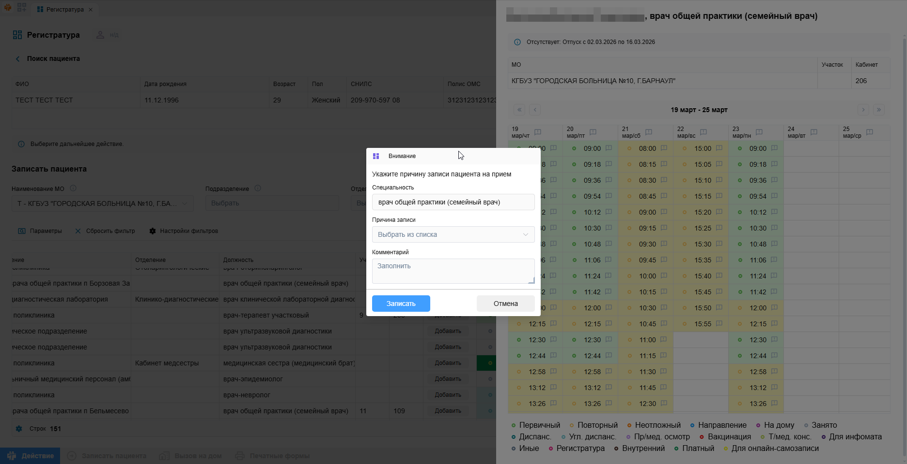
Рисунок 2.6 указание причины записи на приём

Перечень типовых поводов для записи к специалисту указан в Таблице 1.
Специальность/кабинет для записи | Типовой повод для записи к специалисту
врач терапевт-участковый/фельдшер; врач общей практики (семейный врач) | выдача рецепта
 | выдача сертификата переболевшего, вакцинированного и др.
 | выдача справок для участия в спортивных и оздоровительных мероприятиях
 | выписка лечебного питания
 | диагностика и лечение заболевания, в том числе самообращение пациента, находящегося на диспансерном наблюдении
 | диспансеризация, углубленная диспансеризация, профилактический осмотр
 | направление на МСЭ
 | осмотр для призывной комиссии
 | осмотр перед вакцинацией
 | получение направления на ВМП
 | получение направления на госпитализацию
 | получение направления на инструментальное обследование
 | получение направления на консультацию специалиста
 | получение направления на лабораторные исследования
 | получение направления на физиолечение, реабилитацию
 | получение справки на санаторно-курортное лечение
 | оформление санаторно-курортной карты
 | получение справки о рождении, о смерти, выписки из амбулаторной карты и др.
 | получение справки об отсутствии контактов с пациентов с инфекционными заболеваниями
 | продление, закрытие листа нетрудоспособности
врач-хирург; врач-акушер-гинеколог; врач-офтальмолог; врач-психиатр-нарколог; врач-фтизиатр; врач-стоматолог; врач-стоматолог-терапевт | диагностика и лечение заболевания, в том числе самообращение пациента, находящегося на диспансерном наблюдении
 | продление, закрытие листа нетрудоспособности
кабинет медицинской профилактики | диспансеризация, углубленная диспансеризация, профилактический осмотр
кабинет неотложной медицинской помощи, помощи для приема пациентов с признаками ОРВИ | диагностика и лечение заболевания при самообращении пациента с признаками ОРВИ
После записи на приме в уведомлении отображается информация о записи, включая графу «Повод записи», данные пациента и список его активных записей. Также по кнопке А5 доступна печать бумажного талона в формате А5, при нажатии на кнопку Т/принтер произведётся печать талона для термопринтера, содержащего информацию о записи на прием. При необходимости пользователь может нажать кнопку «Подробнее», чтобы открыть расширенное уведомление и, если нужно, отменить запись (см. рисунок 2.7).
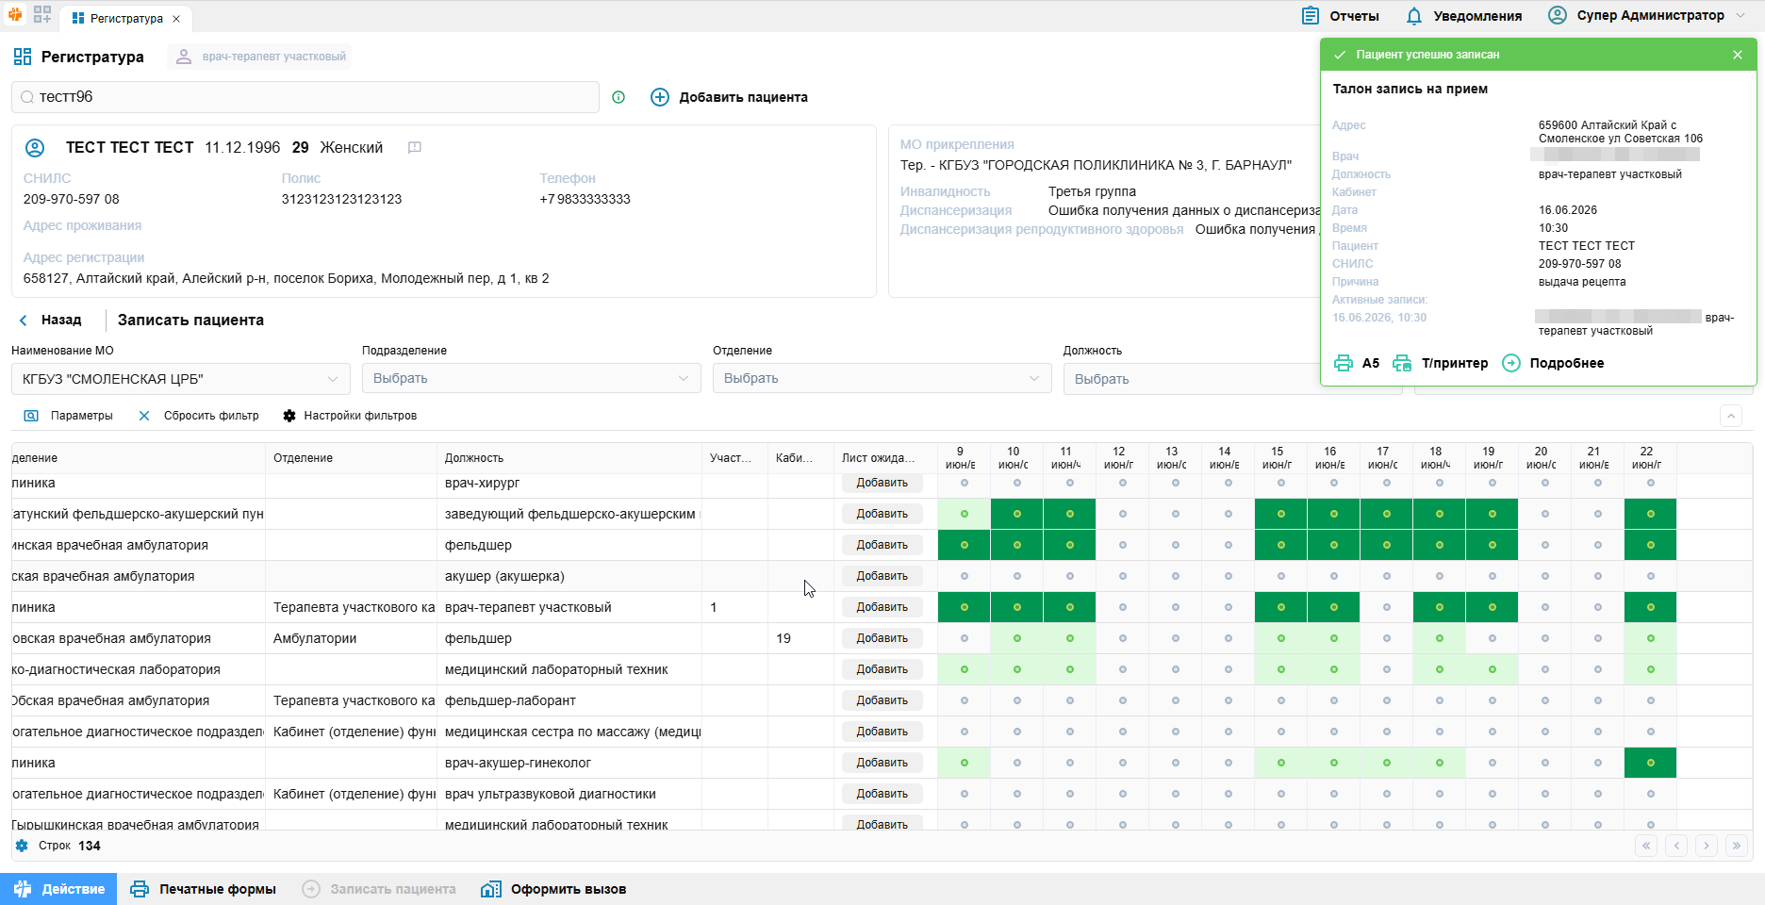
Рисунок 2.7 уведомление об успешной записи
В уведомлении дублируется информация о совершенной записи, о пациенте, а также об активных записях пациента. Пользователь может нажать на кнопку «Подробнее» для увеличения уведомления и отмене записи на прием, при необходимости (рисунок 2.8).
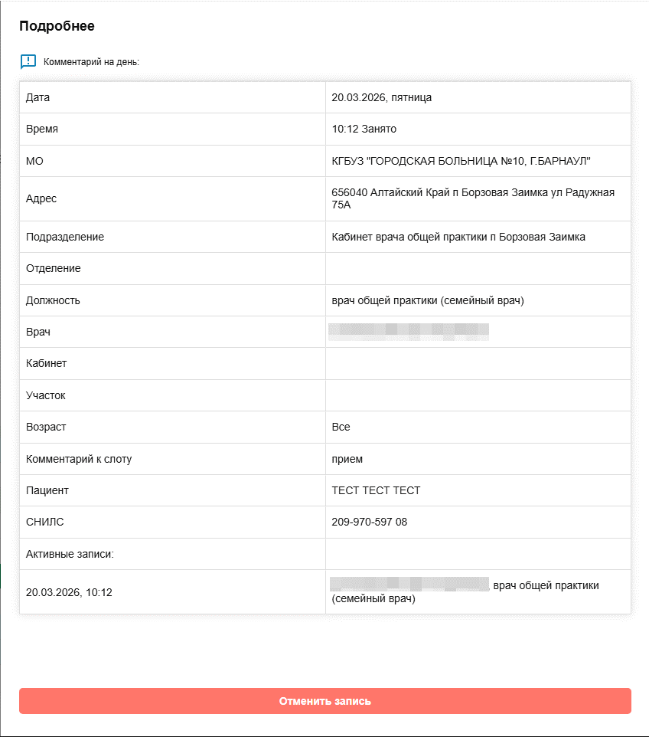
Рисунок 2.8 подробное уведомление
  - Добавление пациента в лист ожидания
Для добавления пациента в лист ожидания необходимо нажать кнопку «Добавить» в колонке лист ожидания на экране записи (рисунок 1.5). Также появится всплывающее окно с поводами записи пациента на прием (Рисунок 2.9).
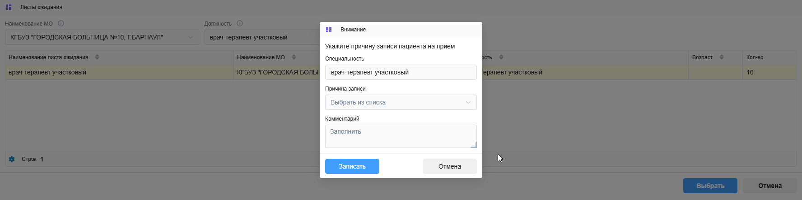
Рисунок 2.9 указание повода записи пациента в лист ожидания
Система запишет пациента в лист ожидания по должности врача.
Если на эту должность только один лист ожидания, система запишет в него пациента, а на экране записи на прием появится уведомление об успешном добавлении. (рисунок 2.10)
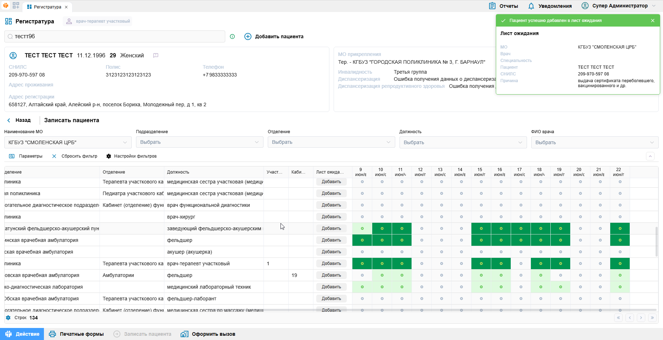
Рисунок 2.10 уведомление о добавлении пациента в лист ожидания
Если на эту должность заведено более одного листа ожидания, то на экране записи появляется окно с отображением подходящих листов ожидания (рисунок 2.11)
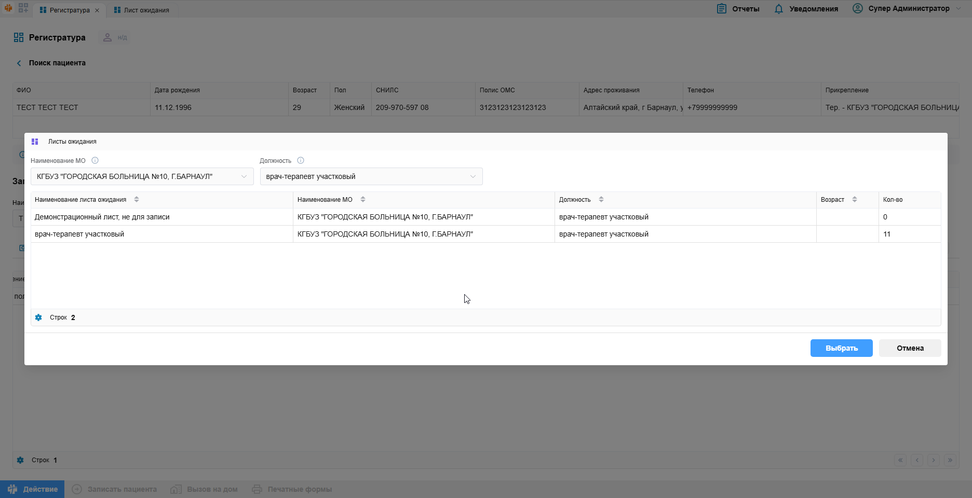
Рисунок 2.11 выбор нужного листа ожидания
Пользователю необходимо выбрать нужный лист ожидания, после чего появляется уведомление о добавлении пациента в лист ожидания (рисунок 2.10).
  - Список талонов
Пользователю доступен просмотр талонов пациента на главном экране модуля.
В главном модуле отображается информации о завершенных, отмененных и активных записях пациента на прием (рисунок 2.12).
Рисунок 2.12 список талонов пациента
Пользователь может отменить прием пациента, находящийся в статусе «В ожидании».
На главной форме отмена талона доступна по кнопке Отменить в строке записи (Рисунок 2.12)
  - Вызов на дом
При выборе необходимого пациента на главной форме (Рисунок 2.2) и нажатии на кнопку «Вызов на дом», открывается окно для оформления вызова на дом (рисунок 2.13)
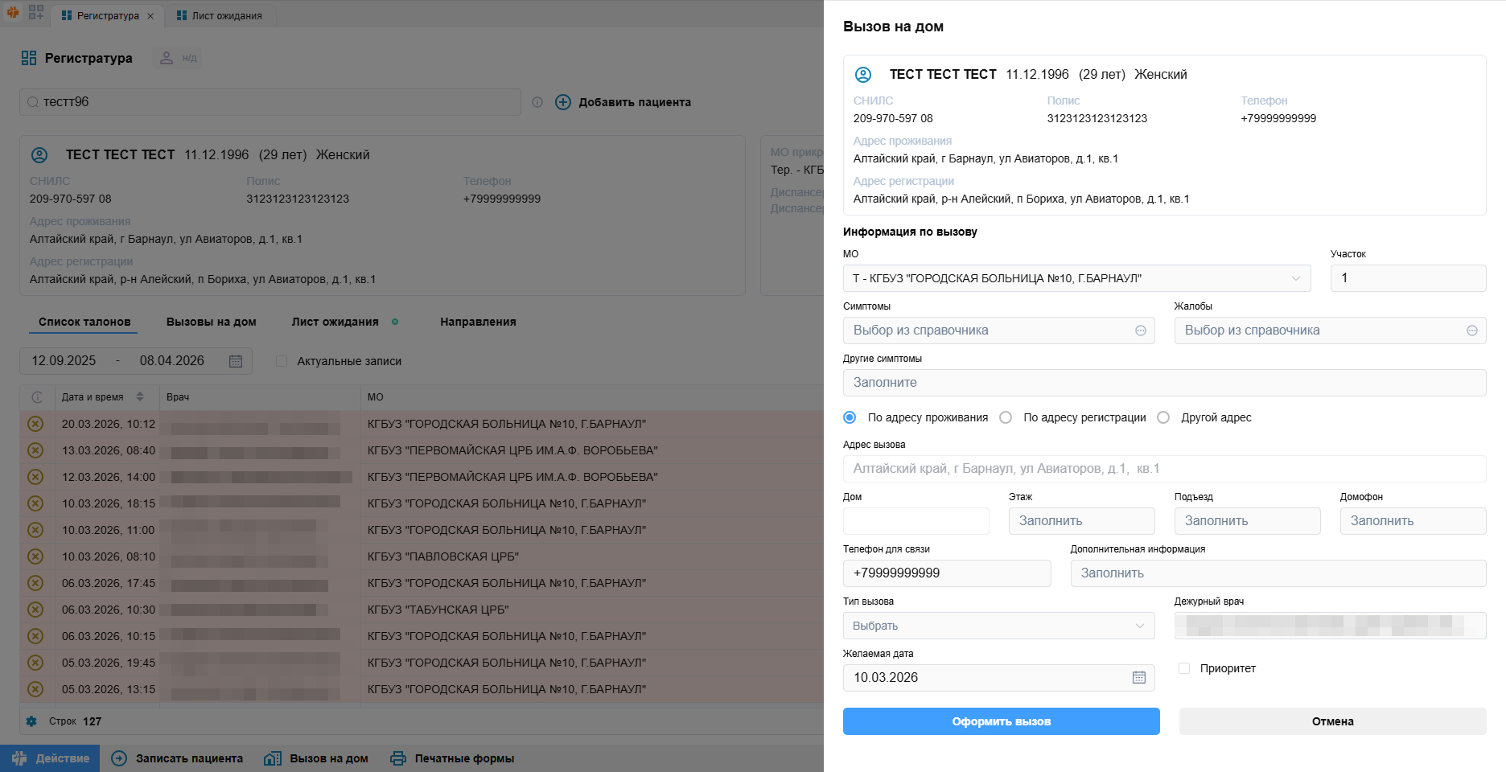
Рисунок 2.13 оформление вызова врача на дом
В верхней части формы отображаются подробные данные пациента, ниже представлена информация по вызову на дом.
Пользователю необходимо заполнить следующие данные:
- МО: в случае если вызов производится не в МО прикрепления.
- симптомы- выбор из справочника
- жалобы- выбор из справочника. При этом система автоматически фильтрует жалобы из выбранных симптомов.
- адреса вызова — можно выбрать указанный у пациента адрес фактического проживания (значение по умолчанию), регистрации, или же указать адрес для этого вызова вручную (Заполняется город, улица, дом, квартира через запятую, затем выбираются данные из предложенных по справочнику)
- тип вызова - выбор из справочника
- дежурный врач – выбор из справочника. Пользователь также может указать дежурного врача при редактировании вызова в журнале.
- желаемая дата

Оставшиеся поля заполняются при необходимости:
- другие симптомы- поле для ручного ввода информации при необходимости
- телефон для связи — телефон подтягивается из карточки пациента. При необходимости, пользователь может указать другой номер.
- этаж — уточнение для удобства врача при посещении
- подъезд — уточнение для удобства врача при посещении
- домофон — уточнение для удобства врача при посещении
- приоритет- возможность чек-боксом указать приоритет вызова
После заполнения необходимых полей необходимо нажать кнопку «Оформить вызов» после чего появится уведомление об успешном оформлении вызова на дом (рисунок 2.14)
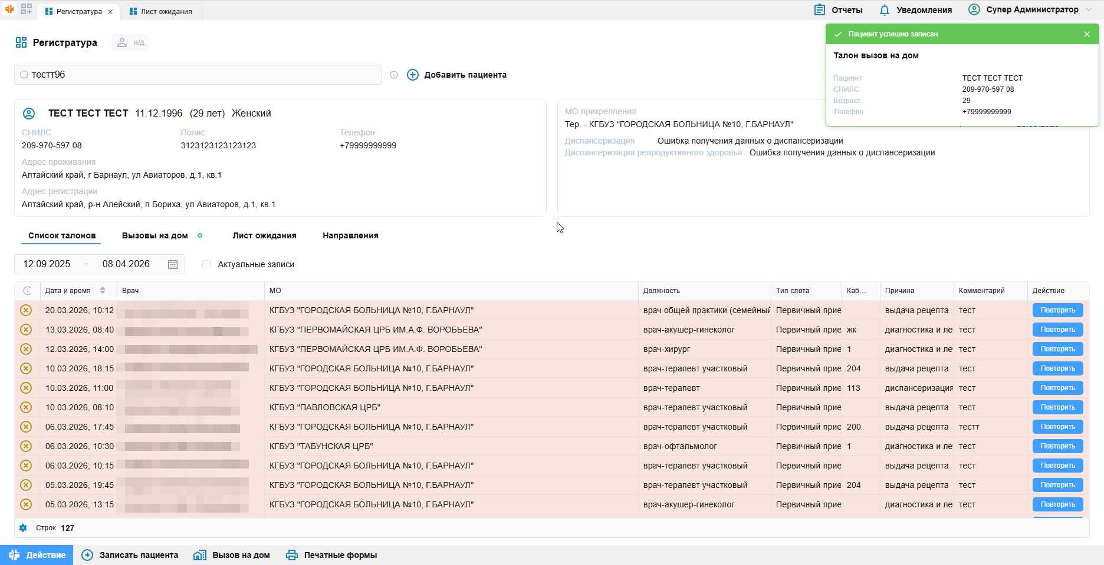
Рисунок 2.14 уведомление об оформлении вызова врача на дом
После успешного оформления вызова врача на дом, вызов отображается в журнале вызова врача на дом.
Для перехода в журнал вызовов на дом необходимо нажать «Действия»- «Журнал вызовов на дом». В открывшемся окне отобразится модуль Журнала вызовов на дом (рисунок 2.15), содержащий все оформленные вызовы врача на дом.
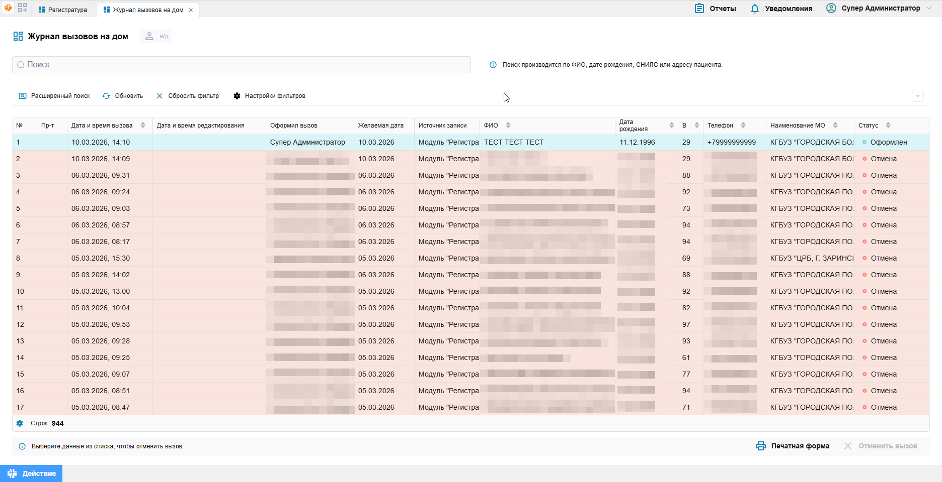
Рисунок 2.15 журнал вызовов врача на дом
Редактирование вызова на дом доступно как с главной формы модуля Регистратура – вкладка «Вызовы на дом», так и с модуля Журнал вызовов на дом. Для редактирования вызова на дом, находящегося в статусе «В ожидании», необходимо открыть форму Редактирования вызова на дом двойным нажатием левой кнопкой мыши по вызову, внести изменения и нажать Сохранить. Поля, доступные для редактирования в вызове на дом:
- симптомы, жалобы
- другие симптомы
- адрес вызова
- этаж, подъезд, домофон
- дополнительная информация, желаемая дата
- дежурный врач
- статус.

  - Составление расписания
Для создания расписания пользователю необходимо нажать на кнопку «Действия» - «Составить расписание». Откроется окно со списком врачей (рисунок 2.16).
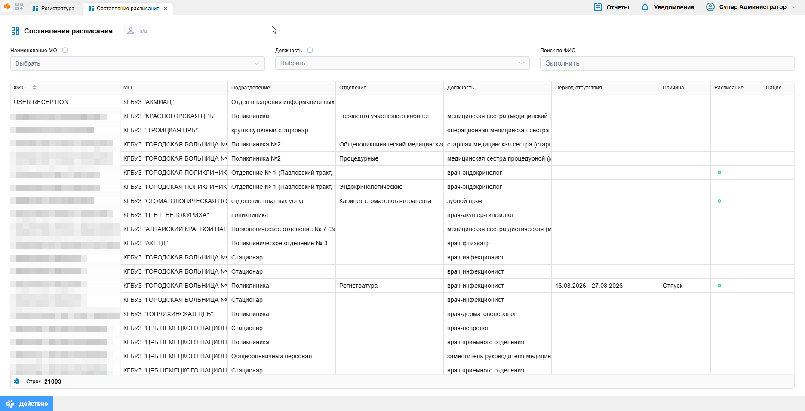
Рисунок 2.16 выбор врача для составления расписания

Врачей можно фильтровать по следующим параметрам:
- Наименование МО, к которой принадлежит врач. При авторизации с правами администратора для выбора доступны все МО. Для обычного пользователя доступно только его МО.
- должность
- поиск по ФИО врача
Список врачей показан таблицей со следующими полями:
- ФИО
- МО
- Подразделение
- Отделение
- Должность
- Период отсутствия- если врач отсутствует (в отпуске или больничном)
- Причина отсутствия
- Расписание- цветовое обозначение в случае наличия расписания
Пользователь выбирает необходимого врача и двойным нажатием переходит к окну составления расписания (рисунок 2.17).
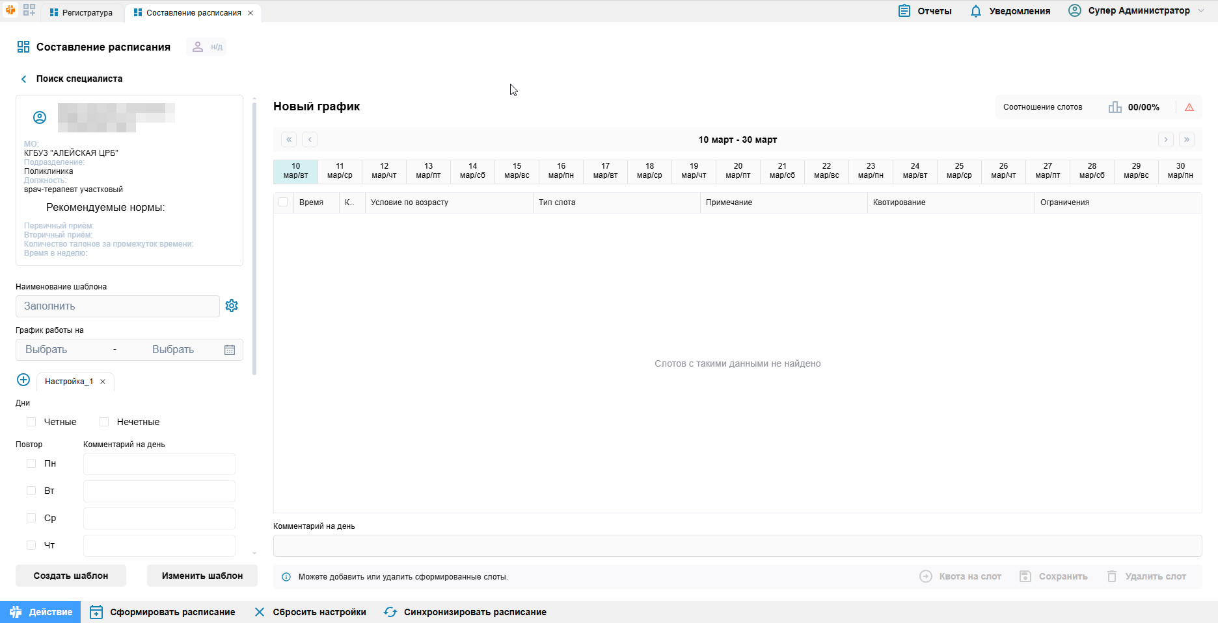
Рисунок 2.17 составление расписания
В данном окне отображена информация о выбранном раннее специалисте МО, панель настройки добавления слотов в график, окно предпросмотра расписания, индикатор соотношения конкурентных и неконкурентных слотов, кнопки для формирования расписания и сброса настроек. Пользователь может выбрать шаблон ранее составленного графика или создать график самостоятельно.
Для выбора шаблона необходимо нажать значок шестеренки рядом с полем «Наименование шаблона» (рис 2.17). В открывшемся окне выбрать необходимый шаблон из вкладок «По врачу», «Все» (рисунок 2.18) и отредактировать при необходимости нужные поля.

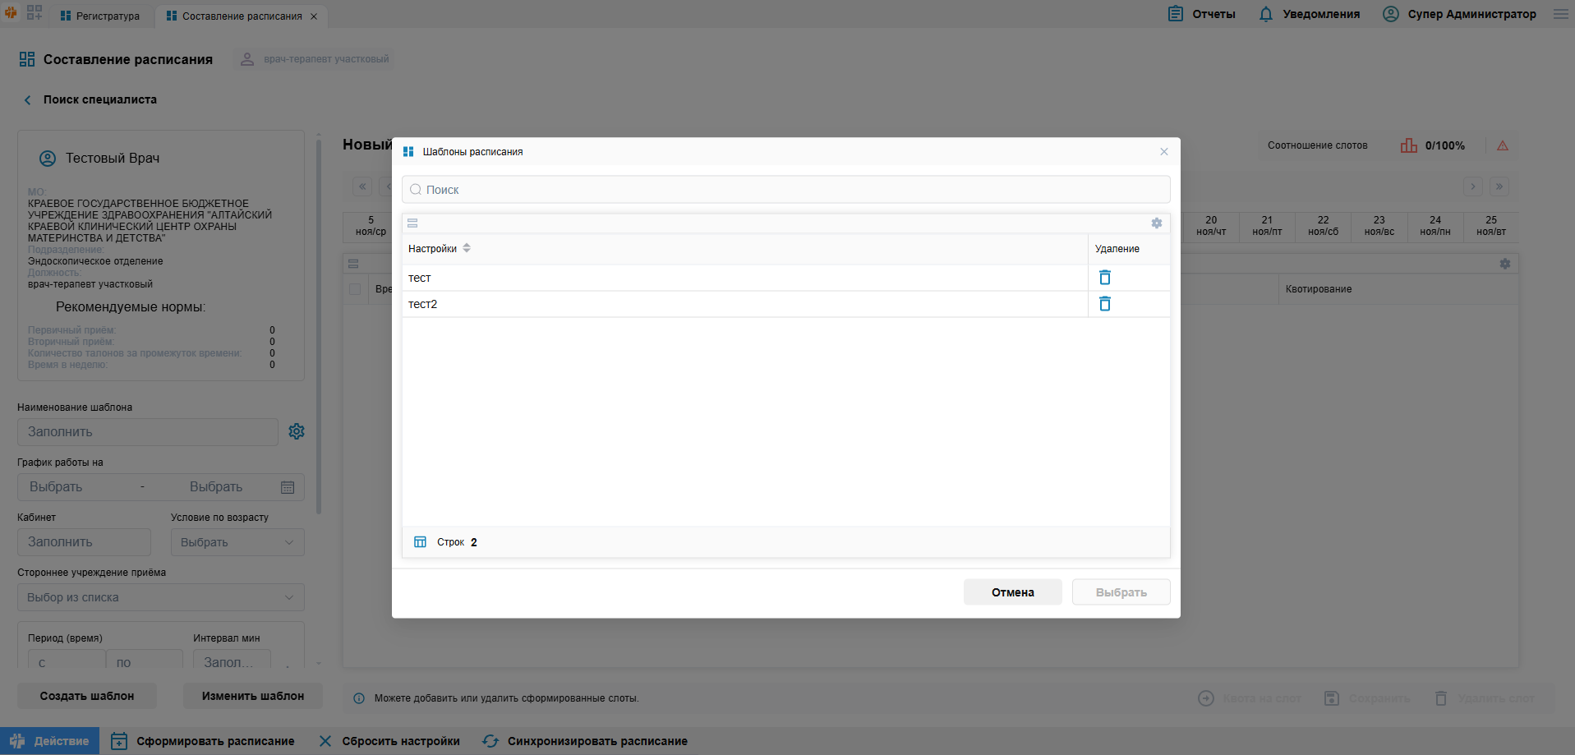
Рисунок 2.18 шаблоны графиков

Для создания расписания необходимо заполнить следующие поля:
- График работы на - период действия расписания
- Кабинет, в котором будет вестись приём (необязательно)
- Условие по возрасту – для каких возрастных групп доступна запись:
Младенцы – от 0 лет до 1 года
Взрослые – от 18 лет
Все – от 0
Дети – от 1 года до 18 лет
Дети от 0 лет до 18 лет
Можно настроить распределение расписания по дням с помощью полей:
- Дни: чётные/нечётные: слоты будут добавляться только в чётные или нечётные дни
- Повтор: дни недели: слоты будут добавляться только в определённые дни недели
- Комментарий на день: для добавления примечания по дням недели
- Комментарий общий: общее примечание на все выбранные дни
Расписание на день регулируется через следующие поля:
- Период (время): со скольки до скольки идёт приём
- Тип слота: первичный приём, диспансеризация, и т.д.
- Интервал: длительность приёма одного пациента в минутах
Обозначение типов слотов:
Тип слота | Конкурентный слот | Наименование на витрине | Наименование в ПК Здрав | ЕПГУ отобр. * | ЕПГУ запись | Примечание
углубленная диспансеризация взрослого населения | + | DISPENSARY_DEEP | Углубленная диспансеризация | - | - | запись производится для прохождения УДВН. Необходим для ЕМИС и МИС
диспансеризация взрослого населения | + | DISPENSARY | Диспансеризация | - | - | диспансеризация взрослого населения
телемедицинская консультация | + | ONLINE | Телемедицинская консультация | - | -
профилактические медицинские осмотры | + | PROPHYLACTIC | Профосмотр | - | - | запись производится для прохождения ПМО. Необходим для ЕМИС и МИС
вакцинация | + | VACCINATION | Вакцинация от COVID-19 | - | -
посещение на дому | - | AT_HOME | Посещение на дому (вызов через регистратуру и Интернет) | - | -
повторный прием | - | DOCTOR | Вторичный прием | - | - | используется для записи типа врач-врач, недоступен для пользователя на ЕПГУ
по направлению | - | REFERRAL | По направлению | + | - | запись возможна для пациентов с ранее выданным направлением/ям
первичный прием | + | ORDINARY | Самозапись ч/з Интернет, киоск, регистратуру | + | + | запись возможна из любого источника, в том числе через Госуслуги.
неотложный прием | - | EMERGENCY | Экстренный прием | - | - | Записать может врач. При создании передается в МИС. Запись на стороне регистратуры отсутствует.
инфомат | - | INFOMAT | Первичный прием 1 (самозапись ч/з киоск, регистратуру) | + | - | Слот первичного приёма сугубо для киоска и инфомата. На ЕПГУ уходит, но для записи не используется.
для записи из регистратуры | - | REGISTRY | Запись через регистратуру | + | - | Слот первичного приёма сугубо для регистратуры. На Госуслугах дни с такими (только такими) слотами помечаются синим цветом, но записаться на эти слоты через Госуслуги нельзя.
внутренний | - | RESERVE | Запись других специалистов | - | - | Слот для записи внутри МО по внутренним ограничениям
*- слот показывается в расписании врача по записи через услугу 10700 на ЕПГУ
Пользователь может добавить несколько периодов приема: например, чтобы учесть обеденное время, или разные типы слотов в разное время дня. Для этого в данном блоке необходимо нажать на троеточие и «Добавить период» (рисунок 2.19).
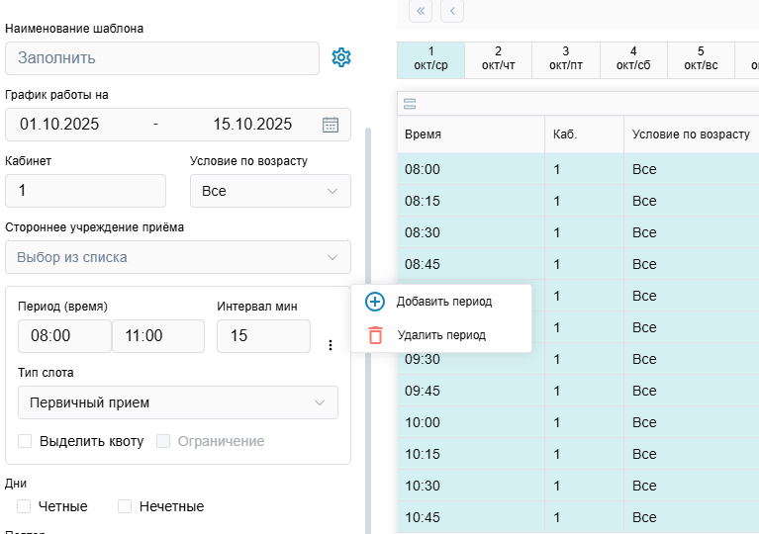
Рисунок 2.19 добавление периода в расписании

Пользователь может добавить чередующиеся типы приема на указанные период времени или добавить примечание к слотам данного типа. Для этого в данном блоке, рядом с полем «Интервал мин» необходимо навести курсор мыши на троеточие и нажать «Добавить тип слота», «Добавить примечание» (рисунок 2.20).
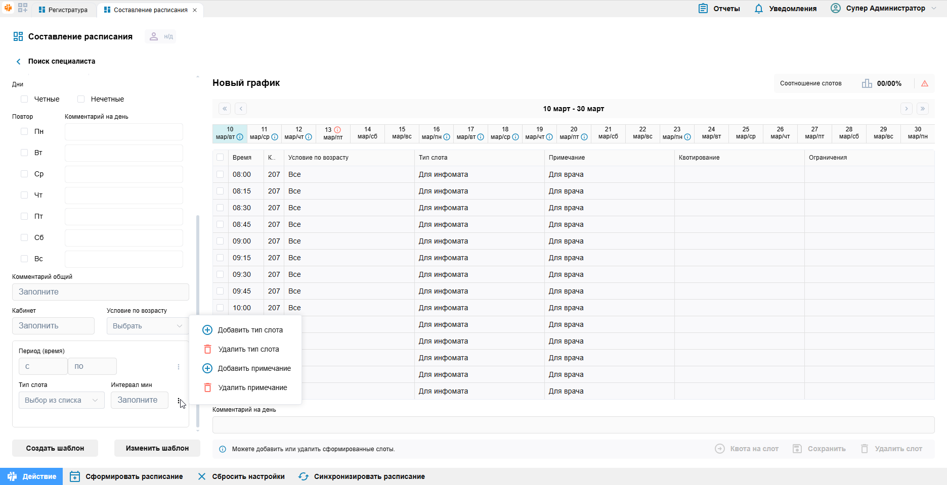
Рисунок 2.20 добавление чередующихся типов слотов и примечания к слотам

После заполнения необходимых полей пользователю отображается предпросмотр будущего расписания (рисунок 2.21) с указанием процентного соотношения конкурентных и неконкурентных слотов в графике.
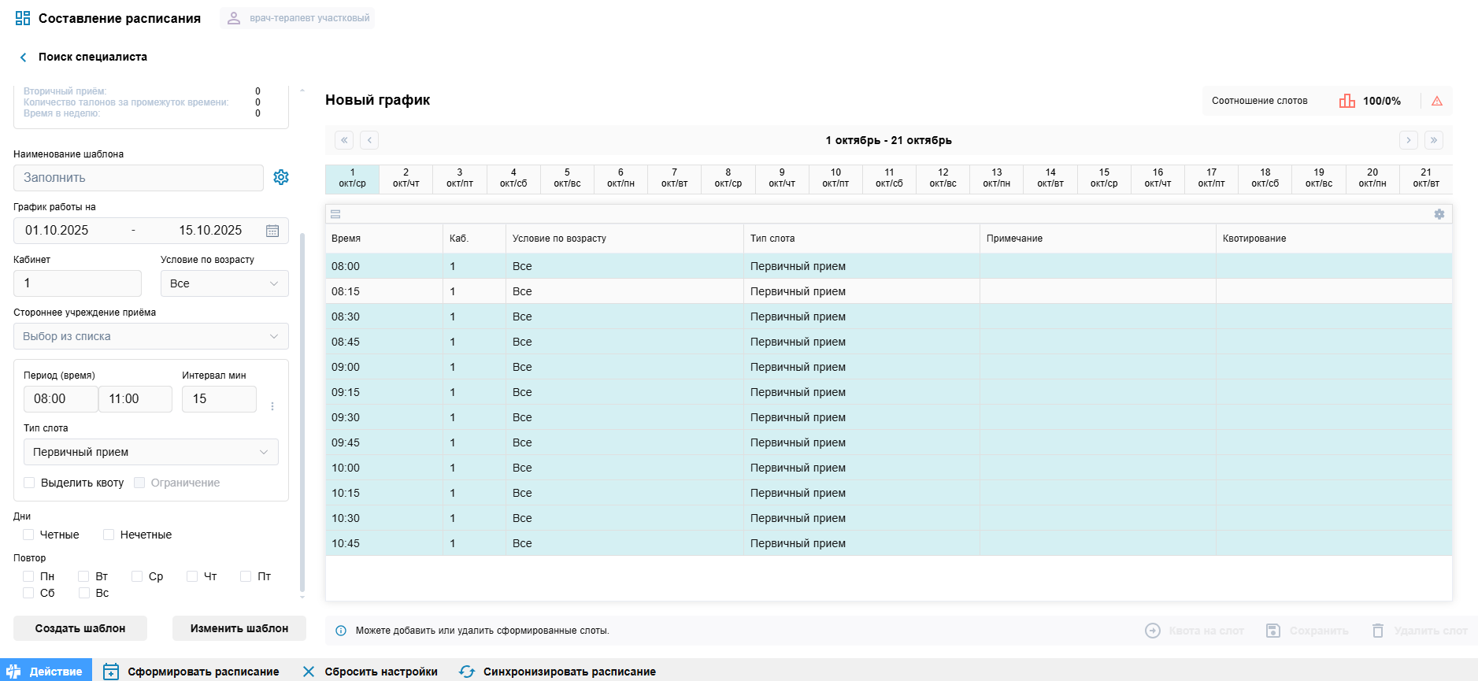
Рисунок 2.21 предпросмотр составленного расписания

После проверки на корректность создаваемого расписания пользователю необходимо нажать «Сформировать расписание» после чего появится уведомление и данное расписание отобразиться у выбранного врача.
  - Все расписания
Пользователь может открыть имеющиеся расписания, отредактировать в случае отсутствия записанных пациентов, а также распечатать список пациентов, записанных на прием. Для этого необходимо нажать кнопку «Действия»- «Все расписания». Откроется список врачей, аналогичный окну созданию расписания (рисунок 2.22).
В открывшемся окне отображена следующая информация:
- ФИО
- МО
- Подразделение
- Отделение
- Должность
- Период отсутствия- при наличии
- Причина
- Расписание- цветовое обозначение в случае наличия расписания
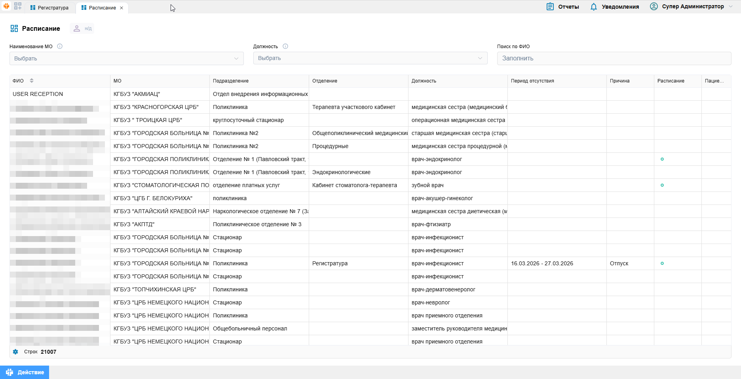
Рисунок 2.22 все расписания
После выбора необходимого врача открывается окно с информацией по расписанию (рисунок 2.23):
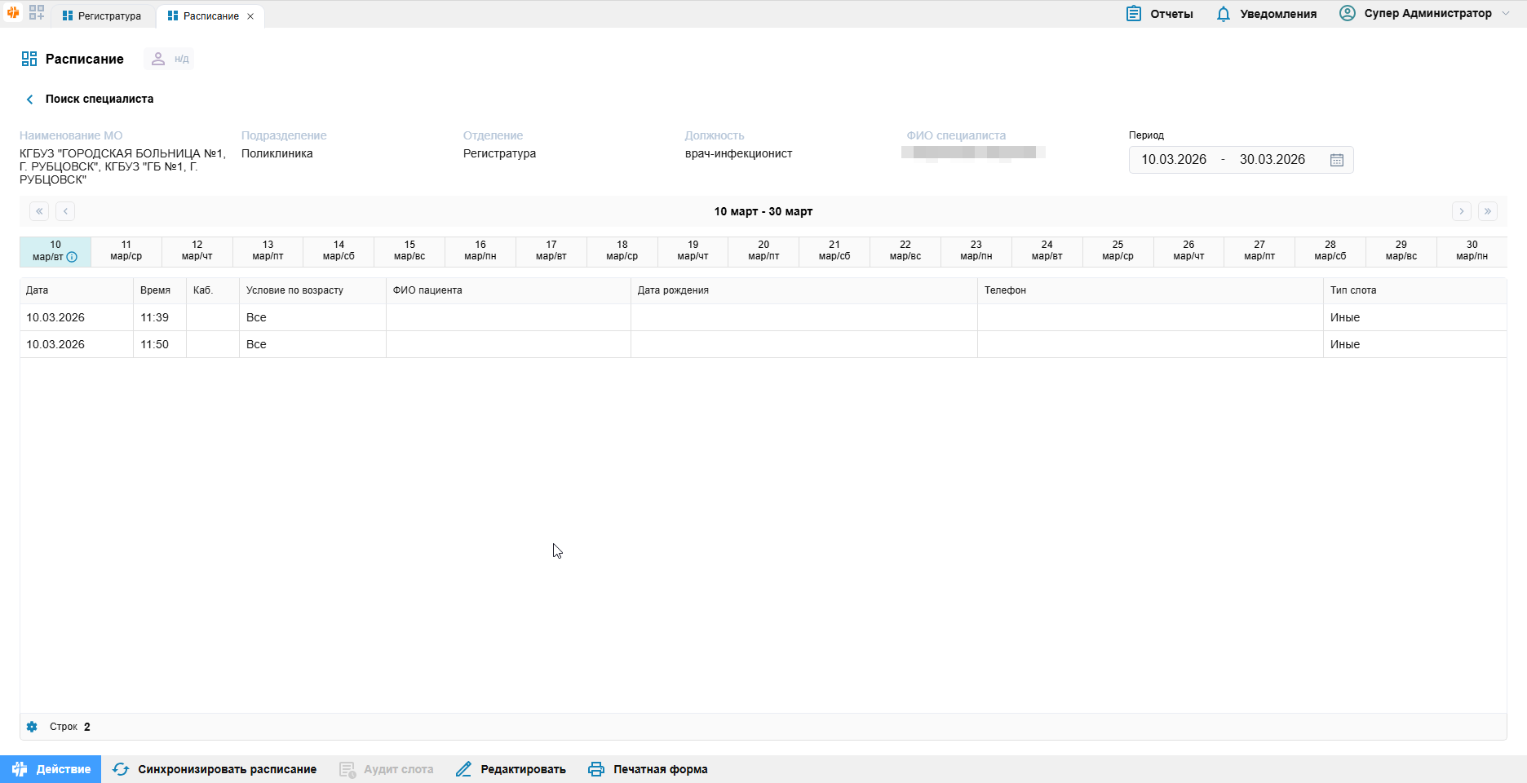
Рисунок 2.23 выбранное расписание
При наличии записанных пациентов они также отображаются в окне просмотра и в окне подготовки к печати.
Пользователь может отредактировать имеющееся расписание нажав кнопку «Редактировать».
В открывшемся окне отобразится выбранное расписание и поля для внесения изменений (рисунок 2.24):
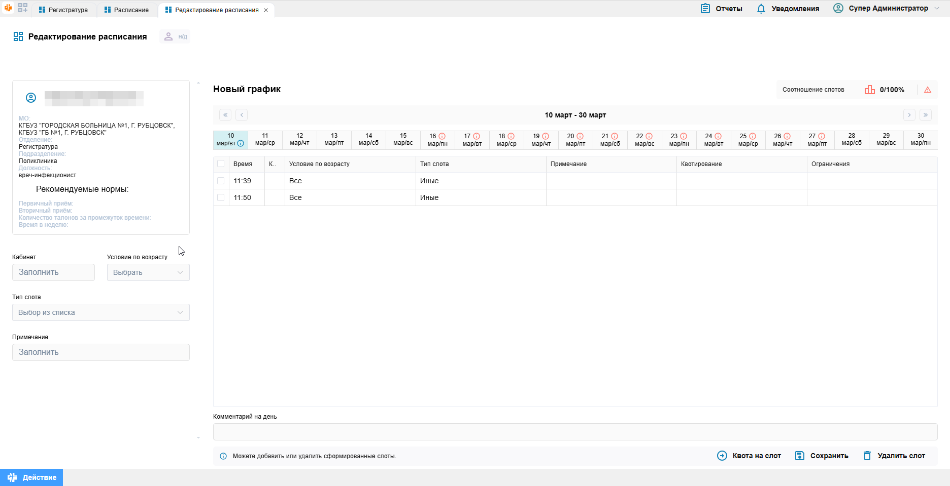
Рисунок 2.24 редактирование расписания
В открывшемся окне необходимо выбрать день, в котором требуется произвести изменения и выбрать галочкой слоты для редактирования. В левой части экрана указать, какие изменения будут произведены для выбранных слотов.
После внесения изменений необходимо сохранить правки, нажав на кнопку «Сохранить».

Модуль «Лист ожидания»
  - Описание интерфейса
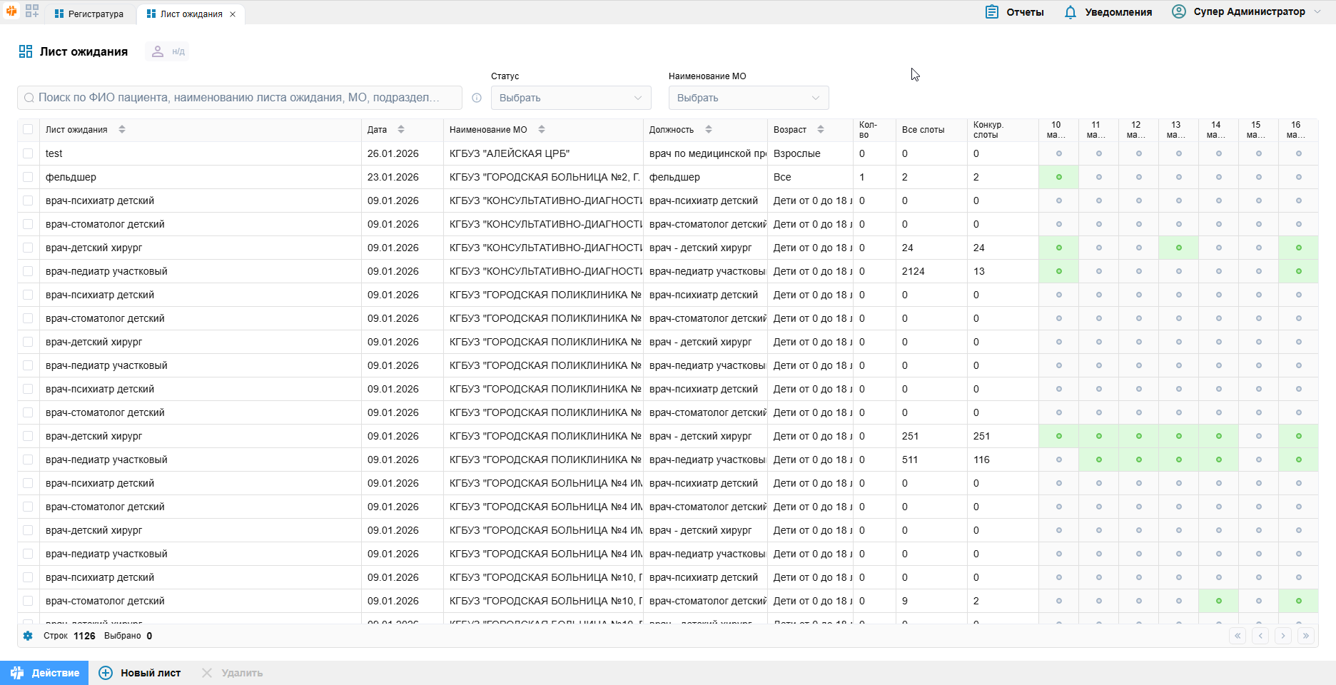
Рисунок 3.1 главный экран модуля
На главном экране модуля отображено:
- строчный поиск по листам ожидания
- фильтры поиска по листам ожидания
- таблица с имеющимися листами ожиданий
- кнопка создания нового листа ожидания (только при наличии допуска)
- кнопка для удаления листа/ов ожиданий (только при наличии допуска)
Двойным нажатием пользователь выбирает нужный лист ожидания для просмотра пациентов (рисунок 3.2).
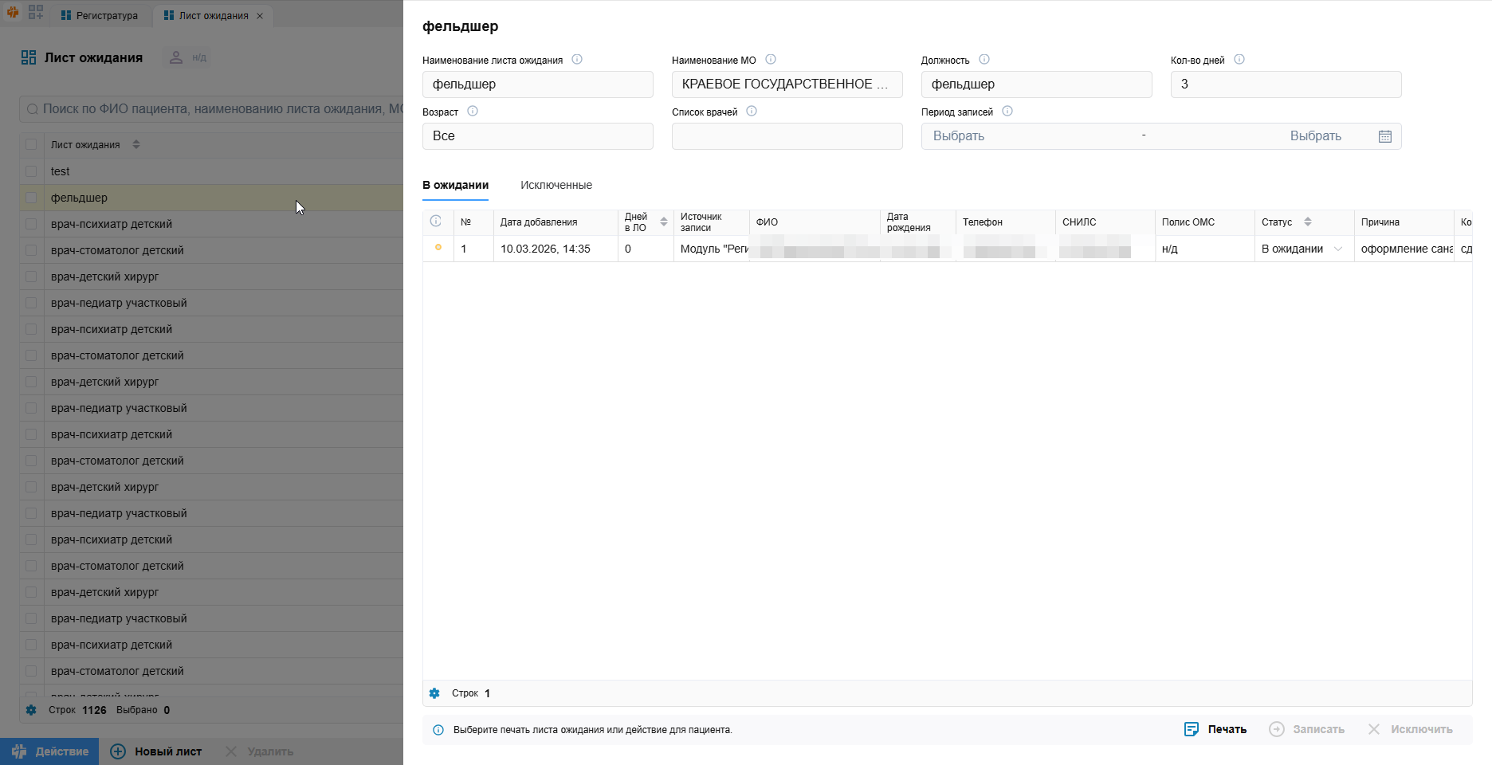
Рисунок 3.2 Лист ожидания
При обработке заявок из листа ожидания пользователь может перевести статус заявки в положение «не дозвонились», изменив данные в колонке «Статус».
Пользователь может выбрать строку с нужным пациентом и нажать «Записать» в нижней части экрана.
После нажатия у пользователя открывается экран записи пациента на прием (рисунок 2.3) с заполненными фильтрами из листа ожидания. После совершения записи пациент переходит на вкладку «Исключенные» со статусом «Записан» (рисунок 3.3).
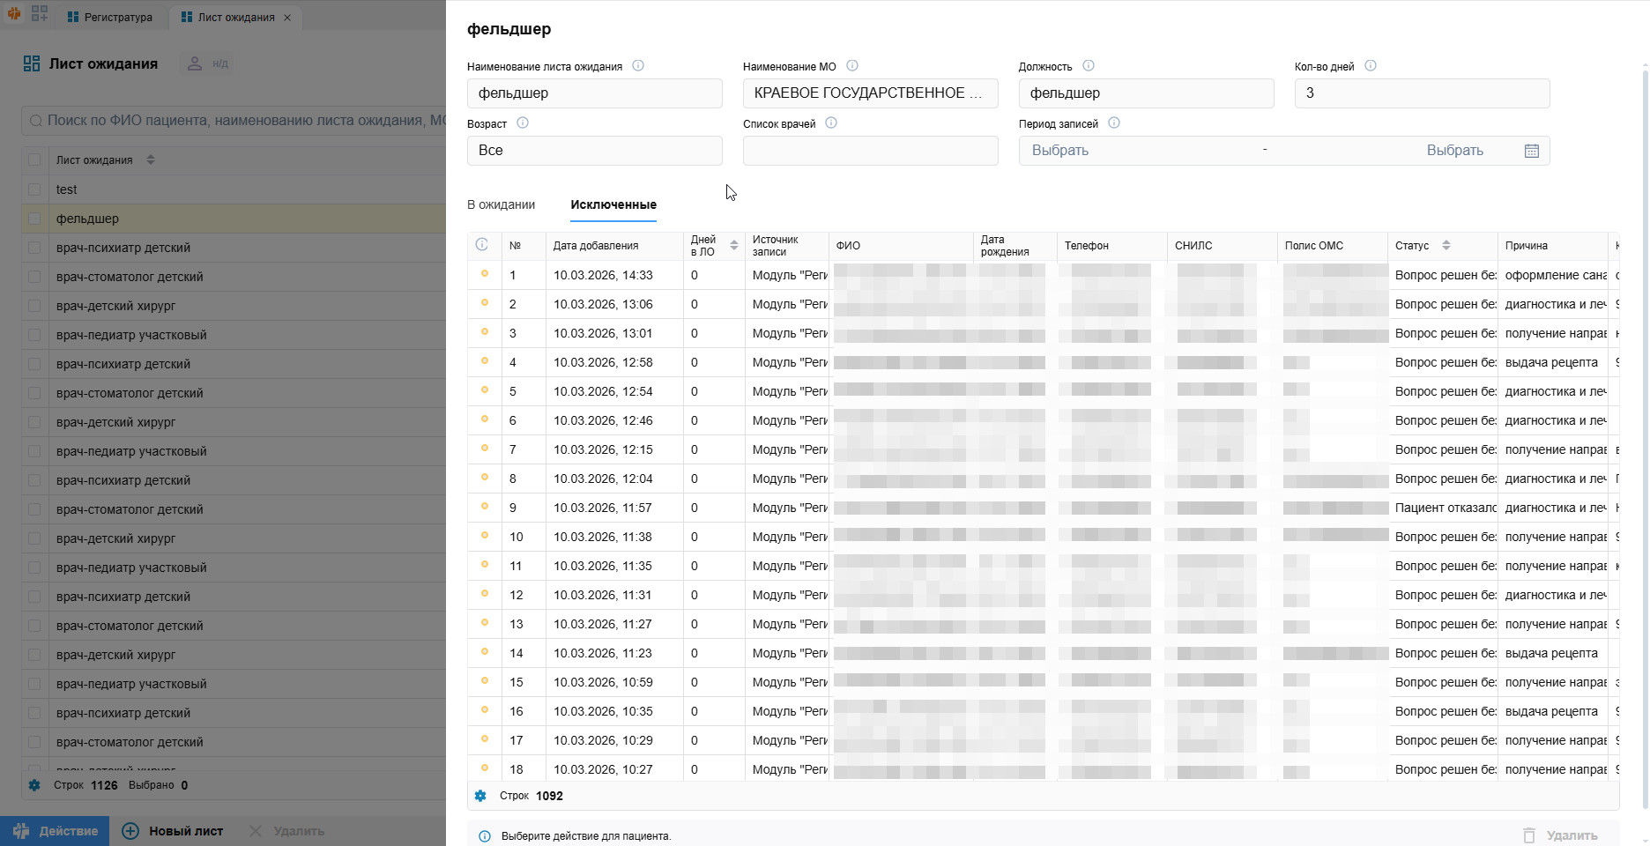
Рисунок 3.3 Запись на прием из ЛО
Пользователь может исключить пациента при его обращении. Для этого необходимо выделить нужную строку и нажать «Исключить» в нижней части экрана. После необходимо указать причину исключения. Пациент также перейдет на вкладку «Исключенные» (рисунок 3.4).
Рисунок 3.4 Вкладка исключенные

Модуль «Журнал вызовов на дом»
  - Описание интерфейса
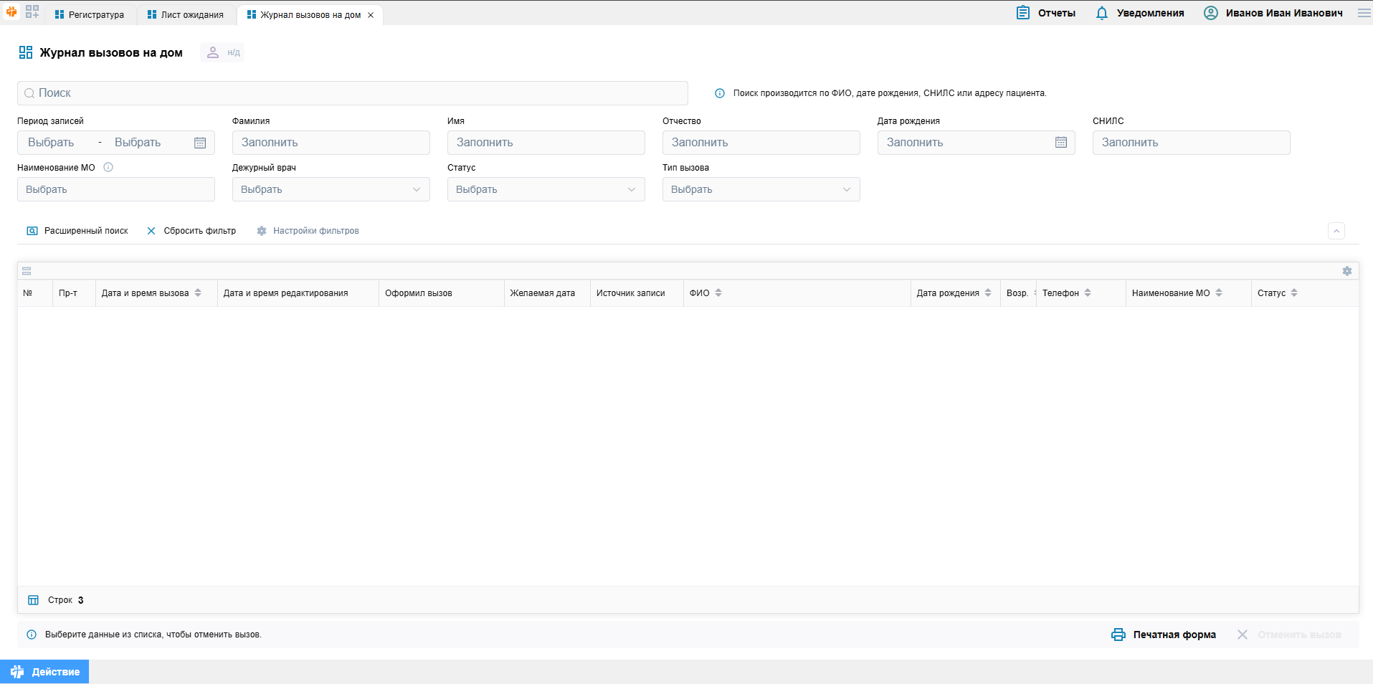
Рисунок 4.1 главный экран модуля
На главном экране модуля отображено:
- строчный поиск по оформленным вызовам врача на дом
- фильтры поиска по оформленным вызовам врача ан дом
- таблица, содержащая все вызовы врача на дом
- кнопка для печати информации из журнала вызова врача на дом
- кнопка отмены выбранного вызова врача на дом
Выбрав необходимый для редактирования вызов на дом со статусом «Оформлен» или «В очереди» откроется форма для редактирования (Рисунок 4.2)
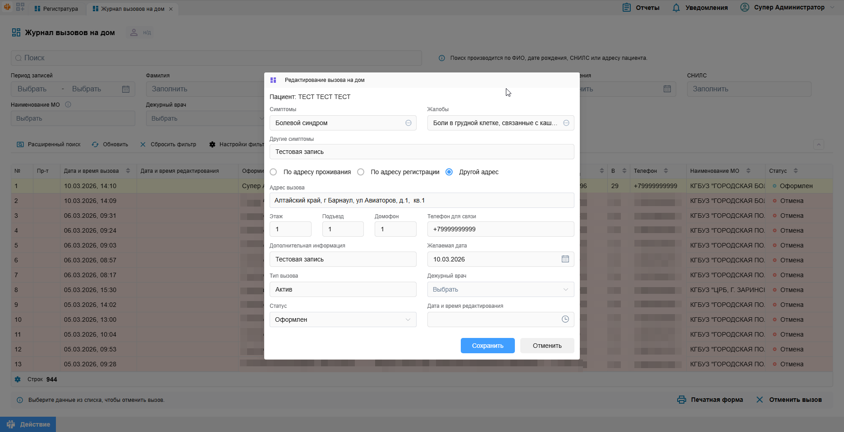
Рисунок 4.2. редактирование вызова на дом

Завершение сеанса работы
Для завершения работы с программой следует закрыть все вкладки, для сохранения всех изменений, после чего выйти из программы выбрав пункт «Выход» в меню в верхней правой части экрана (рисунок 7.1).
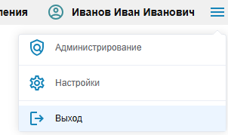
Рисунок 5.1 Выход из программы

